df

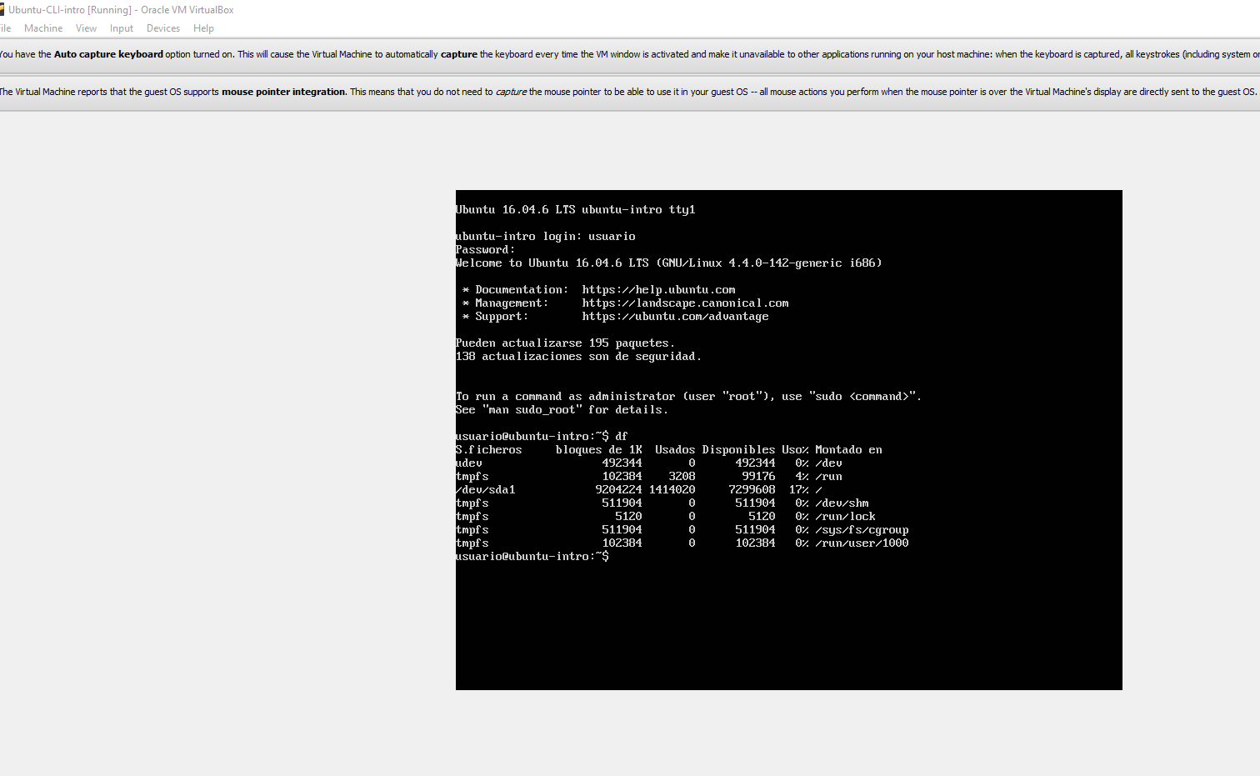

El comando df es similar al explorador de archivo de windows. Nos informa de los archivos que hay en SO. Detallando la memoria que ocupan y el espacio disponible

top

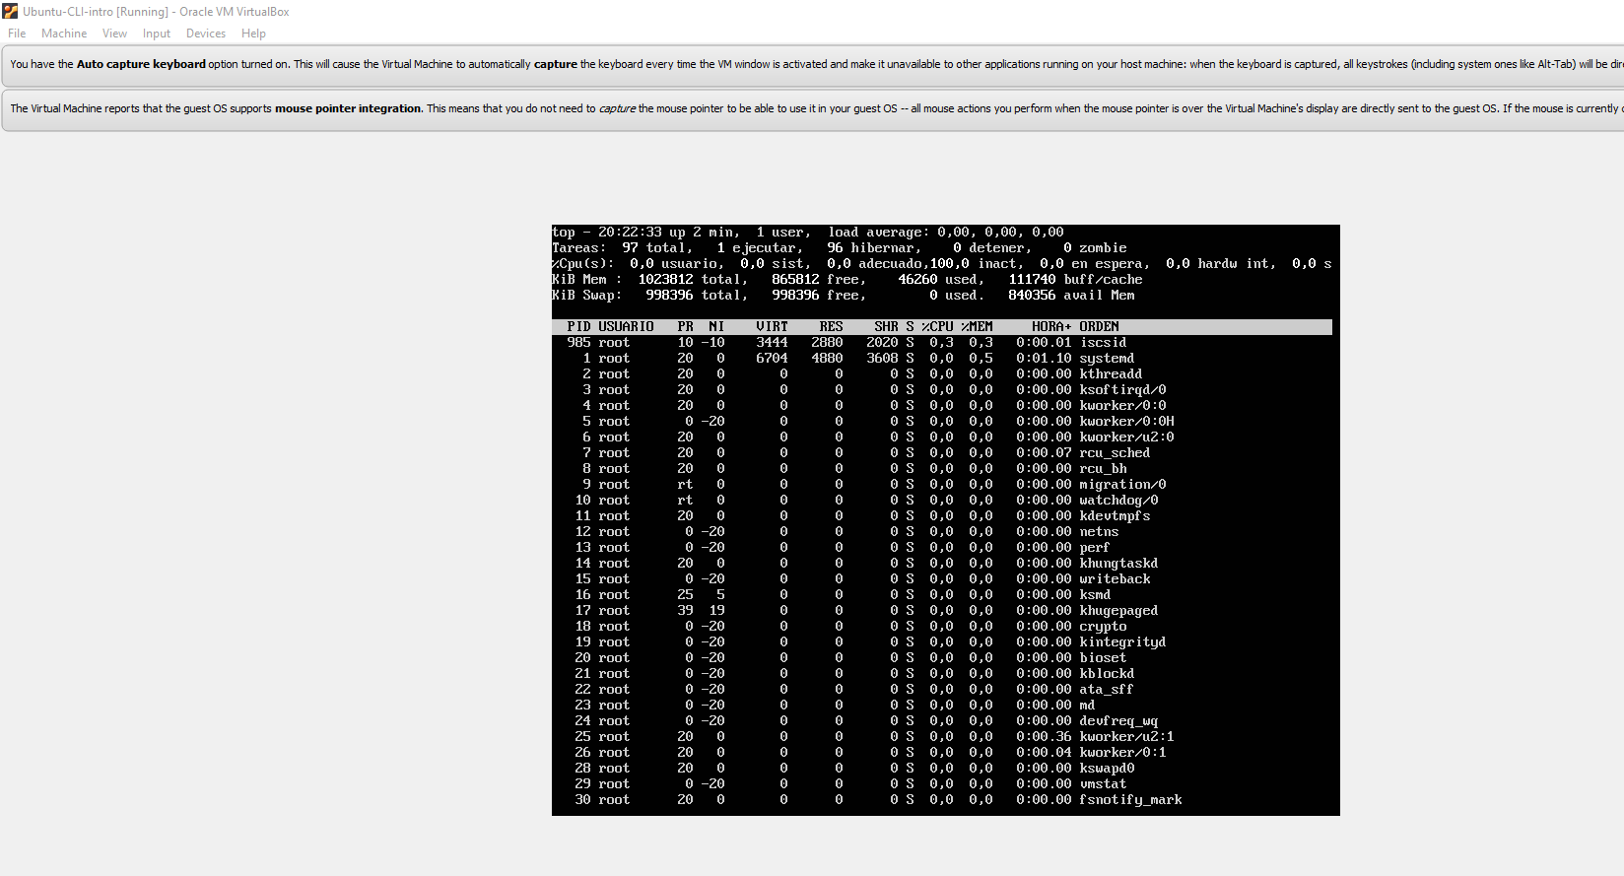

El comando top es similar al task manager de windows. Muestra los procesos en ejecución, informando el consumo de recursos de la cpu y memoria.

Ejercicio 2 - SO

Devian está basado en Linux kernel, que es un sistema open source.

Recursos de la MV

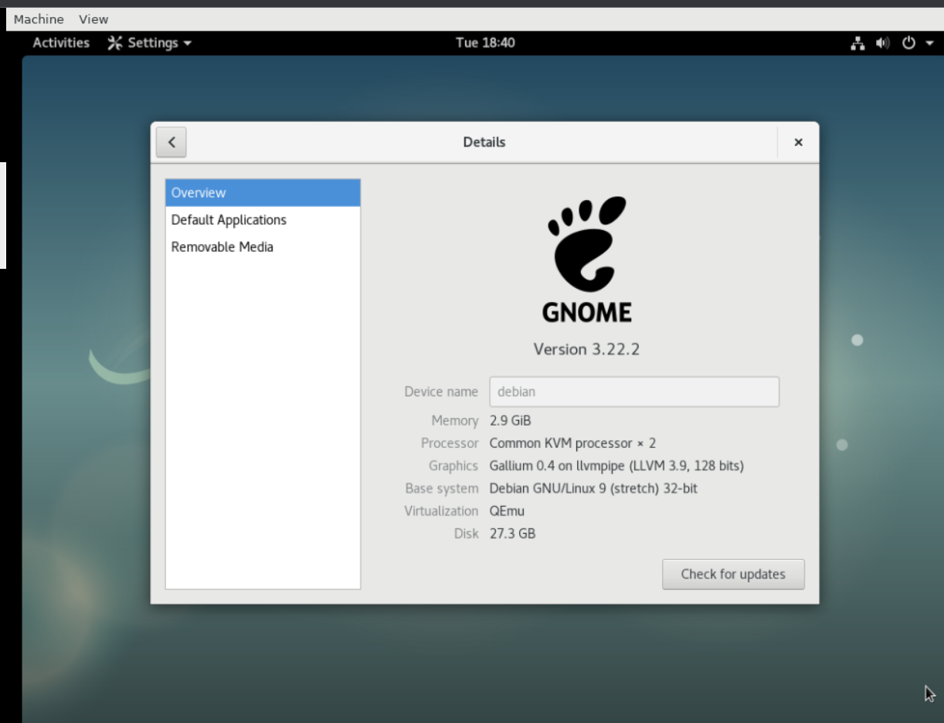

Se pueden instalar aplicaciones en Debian, ya que es un sistema basado en Linux.

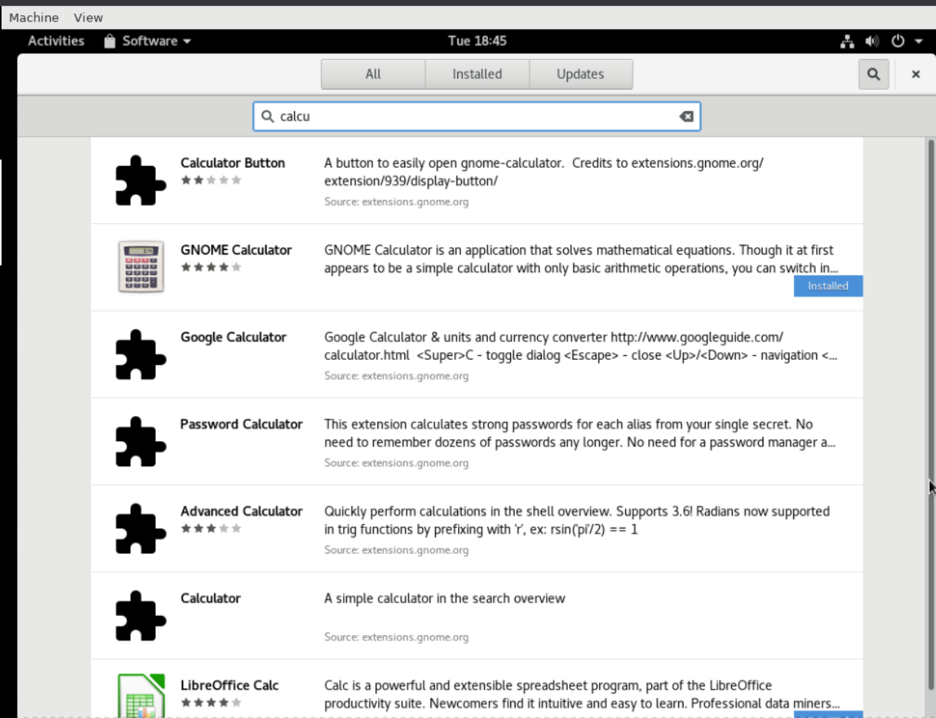

A través del buscador podemos acceder a la Terminal

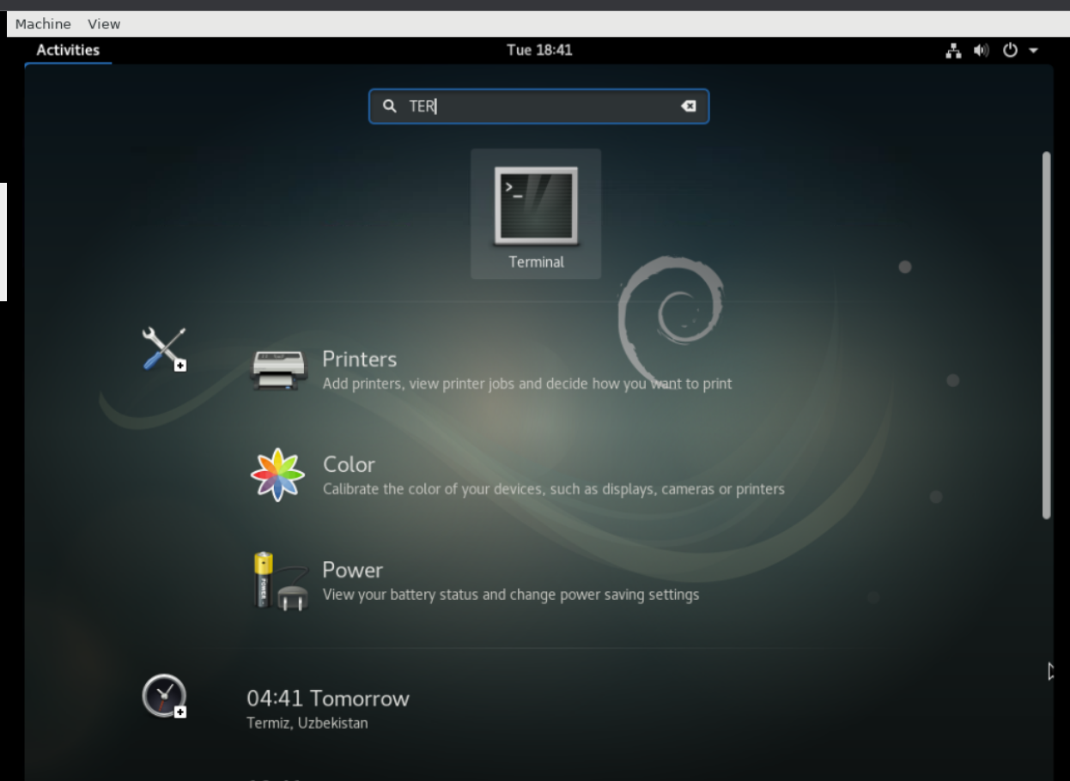

Hay juegos instalados. Se pueden acceder a ellos a través de las aplicaciones

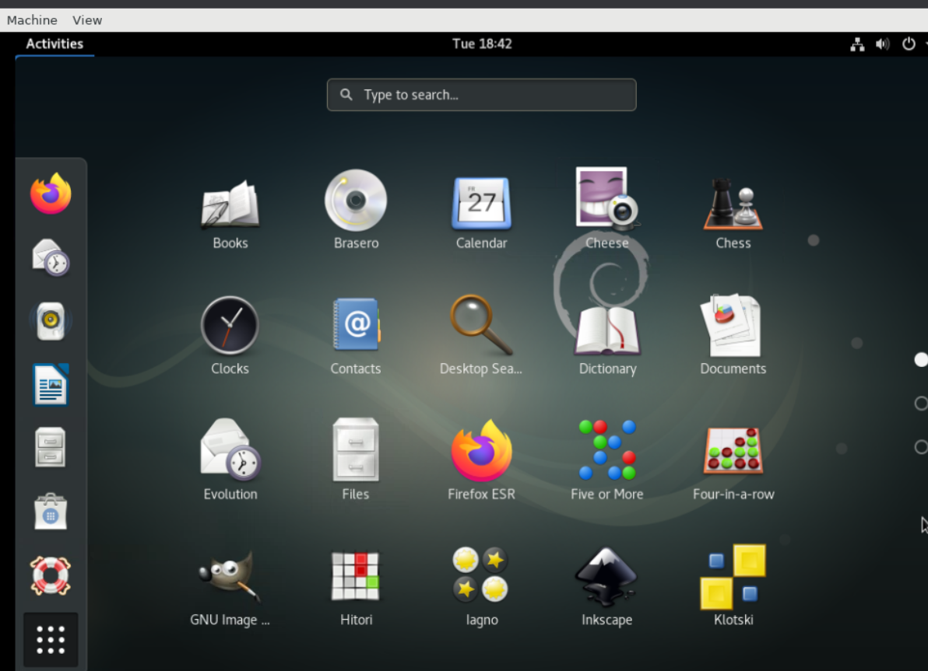

File explorer

